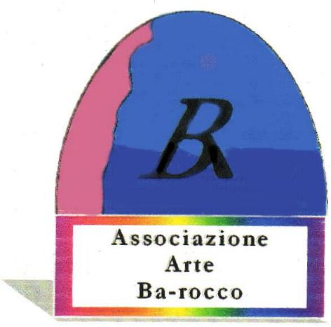
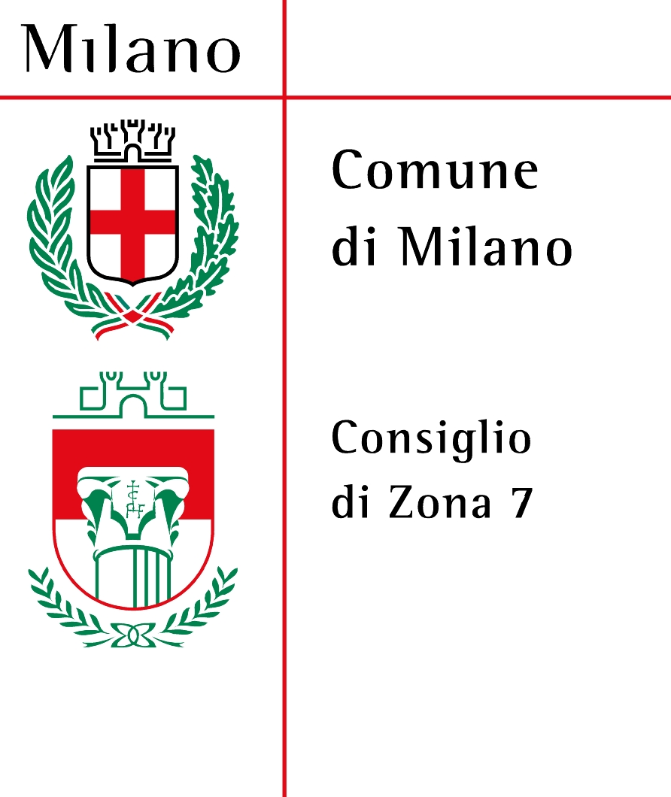
L’ASSOCIAZIONE
CULTURALE ” ARTE BA-ROCCO”
insignita con Attestato di Benemerenza Civica dal Comune di Milano

ORGANIZZA

Con il Patrocinio del Comune di Milano

Consiglio di Zona 7

“11° TROFEO BA-ROCCO”

Dal 12 al 19 Maggio 2012

Termine consegna 2 Maggio 2012

Concorso di Arti Figurative

SCOPO DEL CONCORSO:

PROMUOVERE LA PITTURA RITENUTA STRUMENTO DI COMUNICAZIONE E DI ESPRESSIONE DELL’ANIMO UMANO; VALORIZZARE GLI ASPETTI ARTISTICI DEI PARTECIPANTI E FARLI CONOSCERE AL PUBBLICO .

Per informazioni tel 02-4564212 cell.339-2257561
c/o la sede via Cascina Barocco 10 Milano
www.roccobasciano.it http:ba-roccoinforma.blogspot.com

